JOGGING ECRITURE
Remets les syllabes dans l’ordre pour écrire les mots :
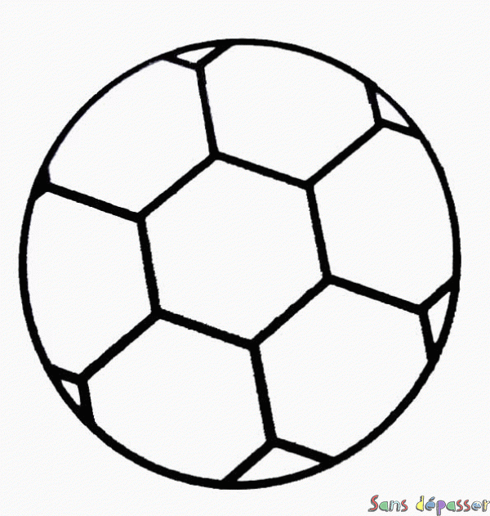
BA | LLON
VION | A
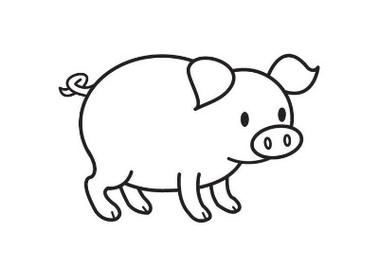
CHON | CO
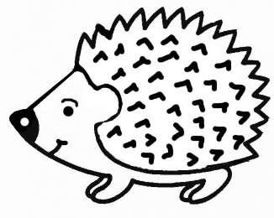
RI | HE | SSON

BA | LLON
VION | A

CHON | CO
RI | HE | SSON

